|  |
| --- |
|  |
|  |  |

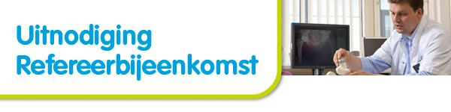  
Geachte collega,

**Woensdag 8 november** wordt een klinische bijeenkomst gehouden met als titel

**The wonderful world of the kidney**

Over de nier is veel te vertellen en dat gaan de nefrologen deze avond doen.

Roelant van Eps, nefroloog in Nij Smellinghe zal samen met Wilbert Janssen, Andrea Kramer en Laila Niamut, nefrologen in Martini Ziekenhuis ons meenemen in de bijzondere wereld van de nieren. Samenwerking in de zorg voor nierpatiënten binnen en buiten het ziekenhuis komt in elk geval aan de orde, evenals de mogelijkheden en onmogelijkheden van telenefrologie.

De bijeenkomst wordt afgesloten met een rondleiding in het dialysecentrum.

De avond is bedoeld voor medisch specialisten, huisartsen en specialisten ouderengeneeskunde en AVG’s uit de regio Drachten. Van harte welkom!

**Tijd**: 17.30u tot 21.30u incl. buffet, woensdag 8 november 2017  
**Locatie**: Ziekenhuis Nij Smellinghe, zaal 5

**Accreditatie**: voor huisartsen, specialisten ouderengeneeskunde en andere specialisten 2,5 uur aangevraagd.

**Aanmelden** ( gewenst vanwege catering, mogelijk tot 1 november): [a.brandsema@nijsmellinghe.nl](mailto:a.brandsema@nijsmellinghe.nl) ; tevens graag BIG-nummer opgeven i.v.m. accreditatie.

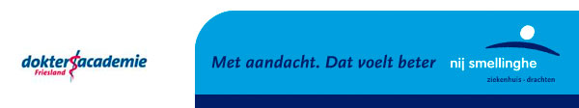

De informatie verzonden met dit e-mailbericht is uitsluitend bestemd voor de geadresseerde. Gebruik van deze informatie door een ander dan de geadresseerde is verboden. Openbaarmaking, vermenigvuldiging en/of verspreiding van deze informatie aan derden is niet toegestaan. De afzender staat niet in voor de juiste en volledige overbrenging van de inhoud van een verzonden e-mail noch de tijdige ontvangst daarvan.